**ТЕКСТ ДЛЯ ИЗЛОЖЕНИЯ** **к вариантам 1—4**

Современная жизнь с её всё возрастающим темпом заставляет людей общаться с большим числом людей. Удивительно, но чем больше таких «мимолётных» зна­комых мы встречаем, тем сложнее найти среди них настоящих друзей. Однако оче­видно одно: мы все ощущаем сильную потребность в дружеском общении, близкие дружеские отношения по-прежнему нам необходимы так же, как пища и вода.

Каким же должен быть настоящий друг? Настоящий друг всегда сможет помочь вам в трудное время, но он никогда не будет использовать вас как средство для достижения своих целей. Настоящий друг искренне порадуется вашим успехам, но он не будет делать вид, что рад, и при этом в душе завидовать вам. Друг всегда найдёт нужное слово поддержки, которого так часто не хватает людям. На друга всегда можно положиться, потому что он честен с вами.

Не стоит думать, что друг должен быть идеальным человеком, лишённым любых недостатков. Нет. Друг — тоже человек, а идеальных людей нет. Главное — относиться к нему с добротой и вниманием. *(По И. Бондаревой) 153 слова*

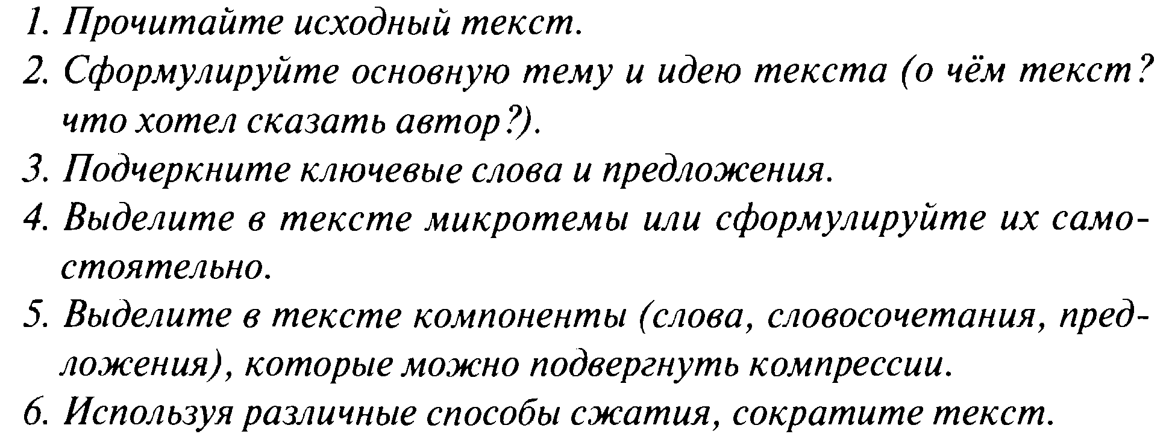

**Способы сжатия текста**

**1. Исключение:**

* исключение повторов;
* исключение одного или нескольких из синонимов;
* исключение уточняющих и поясняющих конструкций;
* исключение фрагмента предложения;
* исключение одного или нескольких предложений.

**2. Обобщение:**

* замена однородных членов обобщающим наименованием;
* замена гипонимов гиперонимом;
* замена предложения или его части определительным или отрицательным местоимением с обобщающим значением.

**3. Упрощение:**

* слияние нескольких предложений в одно;
* замена предложения или его части указательным местоимением;
* замена сложноподчинённого предложения простым;
* замена фрагмента предложения синонимичным выражением.

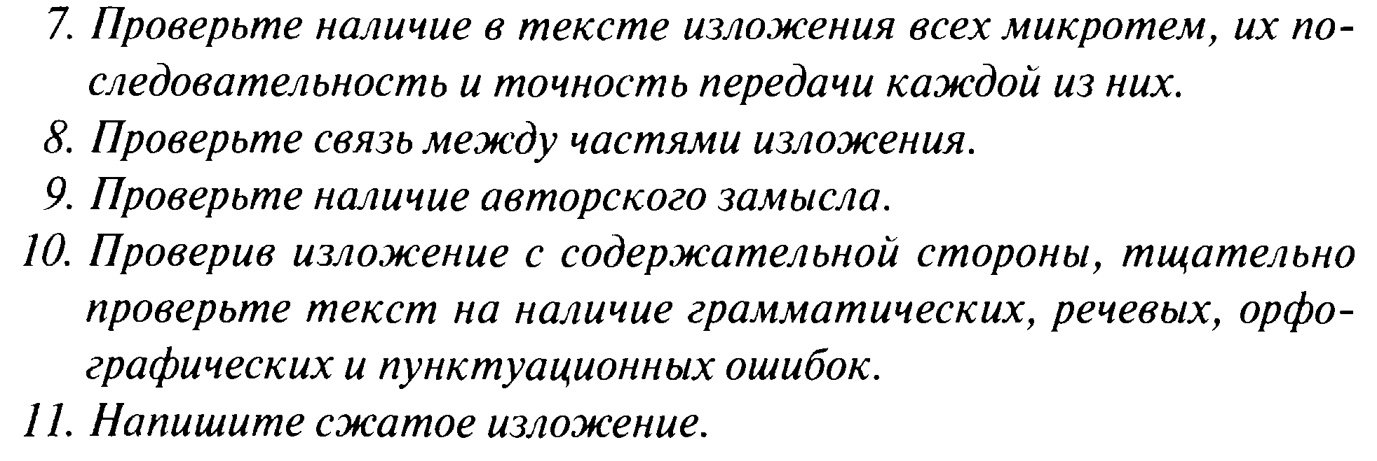

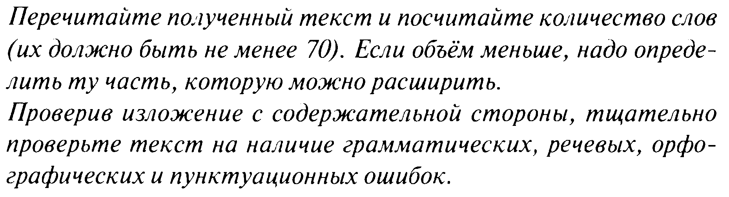

|  |  |
| --- | --- |
| Информация о тексте для сжатого изложения | |
| № абзаца | Микротема |
| 1 | Дружеское общение необходимо современному человеку, хотя, несмотря на знакомство с большим числом людей, человеку очень сложно встретить настоящего друга. |
| 2 | Настоящий друг всегда придёт на помощь, не будет использовать вас в корыстных целях, разделит радость и горе. На него можно положиться. |
| 3 | Идеальных людей нет, поэтому не стоит ожидать, что друг будет идеальным человеком. Важно относиться к другу с добротой и вниманием. |

**ТЕКСТ ДЛЯ ИЗЛОЖЕНИЯ к вариантам 5—8**

Мы часто говорим друг другу: желаю тебе всего доброго. Это не просто выраже­ние вежливости. В этих словах мы выражаем свою человеческую сущность. Надо иметь большую силу духа, чтобы уметь желать добра другим. Умение чувствовать, умение видеть по-доброму окружающих тебя людей — это не только показатель культуры, но и результат огромной внутренней работы духа.

Обращаясь друг к другу с просьбой, мы говорим: пожалуйста. Просьба — это порыв души. Отказать человеку в помощи — значит потерять собственное челове­ческое достоинство. Равнодушие к нуждающимся в помощи — это душевное урод­ство. Чтобы уберечь себя от равнодушия, надо развивать в своей душе соучастие, сочувствие, сострадание и в то же время умение отличать безобидные человеческие слабости от пороков, калечащих душу.

Увеличивать добро в окружающем нас мире — в этом заключается самая большая цель жизни. Добро слагается из многого, и каждый раз жизнь ставит перед человеком задачу, которую надо уметь решать. Любовь и дружба, разрастаясь и распространяясь на многое, обретают новые силы, становятся всё выше, а человек, их центр, — мудрее. *(По Д.С. Лихачёву) 157 слов*

**

**Способы сжатия текста**

**1. Исключение:**

* исключение повторов;
* исключение одного или нескольких из синонимов;
* исключение уточняющих и поясняющих конструкций;
* исключение фрагмента предложения;
* исключение одного или нескольких предложений.

**2. Обобщение:**

* замена однородных членов обобщающим наименованием;
* замена гипонимов гиперонимом;
* замена предложения или его части определительным или отрицательным местоимением с обобщающим значением.

**3. Упрощение:**

* слияние нескольких предложений в одно;
* замена предложения или его части указательным местоимением;
* замена сложноподчинённого предложения простым;
* замена фрагмента предложения синонимичным выражением.





|  |  |
| --- | --- |
| Информация о тексте для сжатого изложения | |
| № абзаца | Микротема |
| 1 | Пожелание добра людям — выражение сущности человека. Умение видеть по- доброму окружающий мир, людей — показатель культуры, результат большой внутренней работы. |
| 2 | Доброта — это человеческое достоинство, а равнодушие — душевное уродство; чтобы уберечься от него, надо развивать в своей душе сочувствие и соучастие. |
| 3 | Увеличивать добро в окружающем нас мире — в этом заключается самая большая цель жизни; умение любить и дружить делает человека мудрее и сильнее. |

**ТЕКСТ ДЛЯ ИЗЛОЖЕНИЯ к вариантам 9—12**

Я вспоминал сотни ответов мальчишек на вопрос: каким человеком тебе хочется стать? — Сильным, храбрым, мужественным, умным, находчивым, бесстрашным... И никто не сказал: добрым. Почему доброта не ставится в один ряд с такими доблестями, как мужество и храбрость? Но ведь без доброты — подлинной теплоты сердца — невозможна душевная красота человека.

Добрые чувства, эмоциональная культура — это средоточие человечности. Сегодня, когда в мире и так достаточно зла, нам стоит быть более терпимыми, внимательными и добрыми по отношению друг к другу, по отношению к окружающему живому миру и совершать самые смелые поступки во имя добра. Следование путём добра — путь самый приемлемый и единственный для человека. Он испытан, он верен, он полезен — человеку в одиночку и всему обществу в целом.

Учить чувствовать и сочувствовать — это самое трудное, что есть в воспитании. Если добрые чувства не воспитаны в детстве, их никогда не воспитаешь, потому что они усваиваются одновременно с познанием первых и важнейших истин, главная из которых — это ценность жизни: чужой, своей, жизни животного мира и растений. В детстве человек должен пройти эмоциональную школу — школу воспитания добрых чувств. Человечность, доброта, доброжелательность рождаются в заботах, волнениях, радостях и печалях. *(По В.А. Сухомлинскому) 181 слово*



**Способы сжатия текста**

**1. Исключение:**

* исключение повторов;
* исключение одного или нескольких из синонимов;
* исключение уточняющих и поясняющих конструкций;
* исключение фрагмента предложения;
* исключение одного или нескольких предложений.

**2. Обобщение:**

* замена однородных членов обобщающим наименованием;
* замена гипонимов гиперонимом;
* замена предложения или его части определительным или отрицательным местоимением с обобщающим значением.

**3. Упрощение:**

* слияние нескольких предложений в одно;
* замена предложения или его части указательным местоимением;
* замена сложноподчинённого предложения простым;
* замена фрагмента предложения синонимичным выражением.





|  |  |
| --- | --- |
| Информация о тексте для сжатого изложения | |
| № абзаца | Микротема |
| 1 | Без доброты невозможна душевная красота человека. |
| 2 | Путь добра был, есть и будет единственно верным жизненным путём человека. |
| 3 | Воспитывать в ребёнке добрые чувства трудно, для этого ребёнок должен пройти эмоциональную школу. |

**ТЕКСТ ДЛЯ ИЗЛОЖЕНИЯ к вариантам 13—16**

Человек совершил проступок или даже преступление. Или просто не оправдал надежд, которые на него возлагали. Ищут объяснений. Ищет их и он сам. Чаще не столько объяснения, сколько оправдания. Окружающие и он сам винят семью, школу, коллектив, обстоятельства.

Не следует забывать, какую роль в своей собственной судьбе играет сам человек, забывать о важной, а может быть важнейшей, части воспитания — самовоспита­нии. Ведь из всех обстоятельств, формирующих человека, важнейшее — сознатель­ное отношение к собственной жизни, к собственным мыслям и планам и прежде всего — к собственным действиям.

Самовоспитание начинается с самооценки. Если человек начинает находить в каждом деле непреодолимые препятствия, теряет уверенность в себе, значит, у него формируется заниженная самооценка. Не менее опасна и завышенная само­оценка, когда человек считает себя всегда и во всем правым и не прислушивается к мнению других. Только умение адекватно оценивать свои возможности позволяет правильно сформулировать жизненные цели и добиваться их. *(По С.Л. Львову) 140 слов*

**

**Способы сжатия текста**

**1. Исключение:**

* исключение повторов;
* исключение одного или нескольких из синонимов;
* исключение уточняющих и поясняющих конструкций;
* исключение фрагмента предложения;
* исключение одного или нескольких предложений.

**2. Обобщение:**

* замена однородных членов обобщающим наименованием;
* замена гипонимов гиперонимом;
* замена предложения или его части определительным или отрицательным местоимением с обобщающим значением.

**3. Упрощение:**

* слияние нескольких предложений в одно;
* замена предложения или его части указательным местоимением;
* замена сложноподчинённого предложения простым;
* замена фрагмента предложения синонимичным выражением.





|  |  |
| --- | --- |
| Информация о тексте для сжатого изложения | |
| № абзаца | Микротема |
| 1 | Свои неудачи и проступки люди подчас склонны объяснять и оправдывать ошибками в своём воспитании и различными обстоятельствами. |
| 2 | Из всех обстоятельств, формирующих человека, важнейшим является самовоспитание. |
| 3 | Только правильная самооценка позволяет человеку ставить в жизни конкретные цели и добиваться их. |

**ТЕКСТ ДЛЯ ИЗЛОЖЕНИЯ к вариантам 17—20**

Время меняет людей. Но кроме времени есть ещё одна категория, воздействую­щая на тебя, может, даже посильнее, чем время. Это образ жизни, отношение к ней, сострадание к другим. Существует соображение, что сострадание воспитыва­ется собственной бедой. Мне не нравится это соображение. Я верю, что сострада­ние — это особый талант и без него трудно оставаться человеком.

Человек безмятежной судьбы знает, конечно, о бедах, о том, что есть несчаст­ные, а среди них и дети. Да, несчастья и беды — это неизбежность. Но жизнь устроена так, что несчастье счастливому кажется чаще всего далёким, порой даже нереальным. Если у тебя всё хорошо, беда представляется рассыпанной по миру маленькими песчинками, несчастье кажется нетипичным, а типичным — счастье. Счастье не будет счастьем, если оно каждый миг станет думать о беде и горе.

Собственные беды оставляют в душе рубцы и учат человека важным истинам. Но если человек запоминает только такие уроки, у него заниженная чувствитель­ность. Плакать от собственной боли нетрудно. Трудней плакать от боли чужой. Знаменитый мыслитель прошлого сказал: «Процветание раскрывает наши пороки, а бедствия — наши добродетели». *(По А.А. Лиханову) 165 слов*

**

**Способы сжатия текста**

**1. Исключение:**

* исключение повторов;
* исключение одного или нескольких из синонимов;
* исключение уточняющих и поясняющих конструкций;
* исключение фрагмента предложения;
* исключение одного или нескольких предложений.

**2. Обобщение:**

* замена однородных членов обобщающим наименованием;
* замена гипонимов гиперонимом;
* замена предложения или его части определительным или отрицательным местоимением с обобщающим значением.

**3. Упрощение:**

* слияние нескольких предложений в одно;
* замена предложения или его части указательным местоимением;
* замена сложноподчинённого предложения простым;
* замена фрагмента предложения синонимичным выражением.





|  |  |
| --- | --- |
| Информация о тексте для сжатого изложения | |
| № абзаца | Микротема |
| 1 | Сострадание — это особый талант, и без него трудно оставаться человеком. |
| 2 | Несчастья и беды — это неизбежность, но о них нельзя думать постоянно. |
| 3 | Умение переживать чужую боль раскрывает истинные добродетели человека. |

**ТЕКСТ ДЛЯ ИЗЛОЖЕНИЯ к вариантам 21—24**

Грубость в языке, как и грубость в манерах, неряшливость в одежде — очень распространённое явление, и свидетельствует оно о незащищённости человека, о его слабости, а вовсе не о силе. Я уж не говорю о том, что это признак невос­питанности, а иногда и жестокости.

По-настоящему сильный и уравновешенный человек не будет без нужды громко говорить и ругаться. Ведь давно известно, что каждый наш дурной поступок, каж­дое наше дурное слово отражаются на окружающих и враждебны самому дорогому, что есть на свете, — человеческой жизни. И сильный человек, понимая всё это, как раз и силён своим благородством и великодушием.

Учиться хорошей, спокойной, интеллигентной речи надо долго и внимательно — прислушиваясь, запоминая, читая. Но хоть и трудно — это нужно, действительно нужно! Наша речь — важнейшая часть не только нашего поведения, но и нашей личности, нашей души, ума, нашей способности не поддаваться влияниям среды, если она «затягивает». *(По Д.С. Лихачёву) 138 слов*

**

**Способы сжатия текста**

**1. Исключение:**

* исключение повторов;
* исключение одного или нескольких из синонимов;
* исключение уточняющих и поясняющих конструкций;
* исключение фрагмента предложения;
* исключение одного или нескольких предложений.
* **2. Обобщение:**
* замена однородных членов обобщающим наименованием;
* замена гипонимов гиперонимом;
* замена предложения или его части определительным или отрицательным местоимением с обобщающим значением.

**3. Упрощение:**

* слияние нескольких предложений в одно;
* замена предложения или его части указательным местоимением;
* замена сложноподчинённого предложения простым;
* замена фрагмента предложения синонимичным выражением.





|  |  |
| --- | --- |
| Информация о тексте для сжатого изложения | |
| № абзаца | Микротема |
| 1 | Грубость в языке и поведении человека свидетельствует о его слабости и невоспитанности, а иногда и жестокости. |
| 2 | Сильный человек силён своим благородством и великодушием. |
| 3 | Учиться хорошей речи — долго, но необходимо, поскольку речь — важнейшее свойство личности. |

**ТЕКСТ ДЛЯ ИЗЛОЖЕНИЯ к вариантам 25—28**

Были ли у человеческого искусства два пути с самого начала, или оно раздвои­лось гораздо позже? Что же было вначале: потребность души поделиться своей красотой с другим человеком или потребность человека украсить свой боевой то­пор? А если потребность души, если просто накопившееся в душе потребовало вы­хода и изумления, то не всё ли равно, на что ему было излиться: на полезные орудия труда или просто на подходящую для этого поверхность прибрежной глад­кой скалы?

Красота окружающего мира: цветка и полёта ласточки, туманного озера и звез­ды, восходящего солнца и пчелиного сота, дремучего дерева и женского лица — вся красота окружающего мира постепенно аккумулировалась в душе человека, по­том неизбежно началась отдача. Изображение цветка или оленя появилось на ру­коятке боевого топора. Изображение солнца или птицы украсило берестяное ведёрко либо первобытную глиняную тарелку. Ведь до сих пор народное искусство носит ярко выраженный прикладной характер. Всякое украшенное изделие — это прежде всего изделие, будь то солонка, дуга, ложка, трепало, салазки, полотенце, детская колыбелька...

Потом уж искусство отвлеклось. Рисунок на скале не имеет никакого приклад­ного характера. Это просто радостный или горестный крик души. От никчёмного рисунка на скале до рисунка Рембрандта, оперы Вагнера, скульптуры Родена, ро­мана Достоевского, стихотворения Блока, пируэта Галины Улановой... *(По В.А. Солоухину) 191 слово*

**

**Способы сжатия текста**

**1. Исключение:**

* исключение повторов;
* исключение одного или нескольких из синонимов;
* исключение уточняющих и поясняющих конструкций;
* исключение фрагмента предложения;
* исключение одного или нескольких предложений.

**2. Обобщение:**

* замена однородных членов обобщающим наименованием;
* замена гипонимов гиперонимом;
* замена предложения или его части определительным или отрицательным местоимением с обобщающим значением.

**3. Упрощение:**

* слияние нескольких предложений в одно;
* замена предложения или его части указательным местоимением;
* замена сложноподчинённого предложения простым;
* замена фрагмента предложения синонимичным выражением.





|  |  |
| --- | --- |
| Информация о тексте для сжатого изложения | |
| № абзаца | Микротема |
| 1 | У человеческого искусства было два пути развития: поделиться своей красотой с другим человеком и украсить свой быт. |
| 2 | Красота окружающего мира постепенно накапливалась в душе человека, потом неизбежно началась отдача, выражающаяся прежде всего в украшении быта. |
| 3 | Потом искусство отвлеклось и перестало носить прикладной характер, став радостным или горестным криком души. |

**ТЕКСТ ДЛЯ ИЗЛОЖЕНИЯ к вариантам 29—32**

Как и всякий квалифицированный, целенаправленный, планомерный и система­тический труд, учитель — это профессия, специальность. Но это особенная, не сравнимая ни с каким другим делом профессия. Она отличается рядом особенных свойств и качеств.

Объект труда учителя — духовная жизнь формирующегося человека — ум, чув­ства, воля, убеждённость, самосознание. Важнейшие инструменты воздействия учи­теля на духовный мир школьника — слово, красота окружающего мира и искус­ства, создание обстоятельств, в которых наиболее ярко выражаются чувства — весь эмоциональный спектр человеческих отношений. Поэтому учительская профес­сия — это человековедение, постоянное, никогда не прекращающееся проникнове­ние в сложный духовный мир человека.

Конечный результат педагогического труда можно увидеть не сразу, не сегодня, не завтра, а через очень продолжительное время. То, что учитель сделал, сказал, сумел внушить ребёнку, иногда сказывается через пять, десять лет. От учителя, от его умения, мастерства, искусства, мудрости зависят здоровье, разум, характер, воля, патриотизм, интеллект человека. Иными словами, зависит настоящее и будущее ученика. Поэтому очень важно верить в возможность успешного воспи­тания каждого ребёнка. Безграничная вера в человека, в его будущее — вот что должно жить в душе человека, который решил посвятить свою жизнь благородно­му учительскому труду. *(По В.А. Сухомлинскому) 171 слово*

**

**Способы сжатия текста**

**1. Исключение:**

* исключение повторов;
* исключение одного или нескольких из синонимов;
* исключение уточняющих и поясняющих конструкций;
* исключение фрагмента предложения;
* исключение одного или нескольких предложений.

**2. Обобщение:**

* замена однородных членов обобщающим наименованием;
* замена гипонимов гиперонимом;
* замена предложения или его части определительным или отрицательным местоимением с обобщающим значением.

**3. Упрощение:**

* слияние нескольких предложений в одно;
* замена предложения или его части указательным местоимением;
* замена сложноподчинённого предложения простым;
* замена фрагмента предложения синонимичным выражением.





|  |  |
| --- | --- |
| Информация о тексте для сжатого изложения | |
| № абзаца | Микротема |
| 1 | Учитель — особая профессия. |
| 2 | Объект труда учителя — духовная жизнь человека; человековедение требует особых инструментов воздействия на ученика. |
| 3 | Конечный результат труда учителя — будущее человека — виден не сразу, поэтому учитель должен верить в каждого ученика. |

**ТЕКСТ ДЛЯ ИЗЛОЖЕНИЯ к вариантам 33—36**

Когда мне было лет десять, чья-то заботливая рука подложила мне томик «Жи­вотные-герои». Я считаю её своим «будильником». От других людей знаю, что для них «будильником» чувства природы были месяц, проведённый летом в деревне, прогулка в лесу с человеком, который «на всё открыл глаза», первое путешествие с рюкзаком, с ночёвкой в лесу...

Нет нужды перечислять всё, что может разбудить в человеческом детстве инте­рес и благоговейное отношение к великому таинству жизни. Вырастая, человек умом постигать должен, как сложно всё в живом мире переплетено, взаимосвяза­но, как этот мир прочен и вместе с тем уязвим, как всё в нашей жизни зависит от богатства земли, от здоровья живой природы. Эта школа должна обязательно быть.

И всё-таки в начале всего стоит Любовь. Вовремя разбуженная, она делает по­знание мира интересным и увлекательным. С нею человек обретает и некую точку опоры, важную точку отсчёта всех ценностей жизни. Любовь ко всему, что зелене­ет, дышит, издаёт звуки, сверкает красками, и есть любовь, приближающая чело­века к счастью. *(По В.М. Пескову) 156 слов*



**Способы сжатия текста**

**1. Исключение:**

* исключение повторов;
* исключение одного или нескольких из синонимов;
* исключение уточняющих и поясняющих конструкций;
* исключение фрагмента предложения;
* исключение одного или нескольких предложений.

**2. Обобщение:**

* замена однородных членов обобщающим наименованием;
* замена гипонимов гиперонимом;
* замена предложения или его части определительным или отрицательным местоимением с обобщающим значением.

**3. Упрощение:**

* слияние нескольких предложений в одно;
* замена предложения или его части указательным местоимением;
* замена сложноподчинённого предложения простым;
* замена фрагмента предложения синонимичным выражением.





|  |  |
| --- | --- |
| Информация о тексте для сжатого изложения | |
| № абзаца | Микротема |
| 1 | У каждого человека есть свой «будильник» чувства природы. |
| 2 | У человека должна быть школа благоговейного отношения к таинству жизни. |
| 3 | Точкой отсчёта всех ценностей жизни является Любовь, которая приближает человека к счастью. |